Realizar un script bash que pida al usuario su nombre y muestre en pantalla el mensaje: Hola <nombre pasado por el usuario>

¿Qué comandos necesita para dar permisos de ejecución a su script y ejecutarlo?

Crear una carpeta, agregarle contenido y luego borrar la carpeta

Hacer un script bash que usando el comando echo imprima por pantalla “hola mundo!”

Hacer un programa en C, que imprima en pantalla “hola mundo!”, compilarlo con gcc y ejecutarlo con ./

Hacer un script que compile y ejecute su programa C anterior

Generar automáticamente un archivo donde se guarden los siguientes ítems (usar redirección y pipes):
- Kernel
- Arquitectura de la PC
- Identificar el CPU
- Identificar las primeras 10 interrupciones
- Identificar la memoria swap
- Identificar la cantidad de memoria principal
- Identificar la placa de video

1) Realizar un script bash que pida al usuario su nombre y muestre en pantalla el mensaje: Hola <nombre pasado por el usuario>

Tomando directamente el parámetro pasado por el usuario
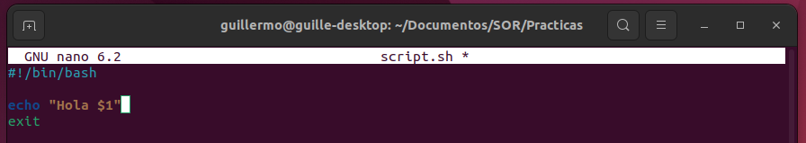
Capturando el parámetro en una variable
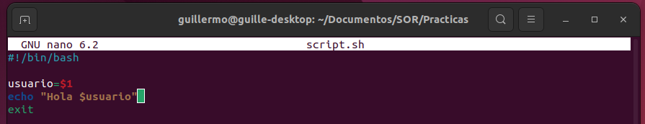
Agregando una función para capturar como error si no se ingresa parámetro
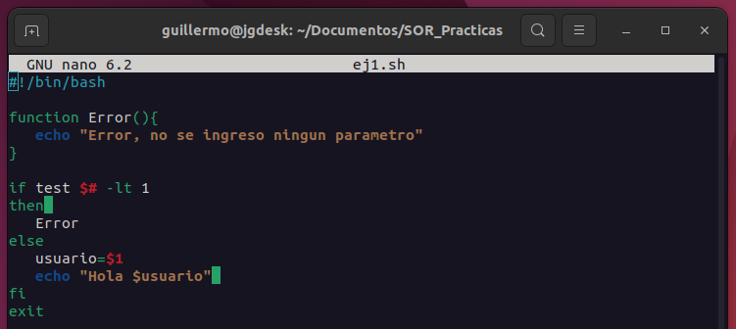

En todas las variantes da como resultado

Notas:

Recordar que se deben dar permisos de ejecución al script antes de ejecutarlo.

Al definir variables no se debe dejar espacios entre el nombre de la variable, el signo igual y el contenido de la variable.

2)¿Qué comandos necesita para dar permisos de ejecución a su script y ejecutarlo?
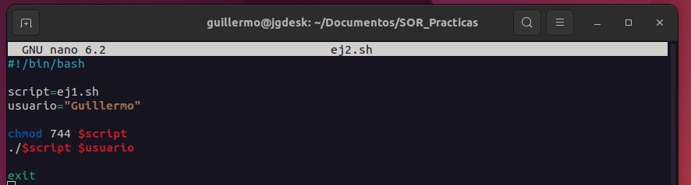

3)Crear una carpeta, agregarle contenido y luego borrar la carpeta
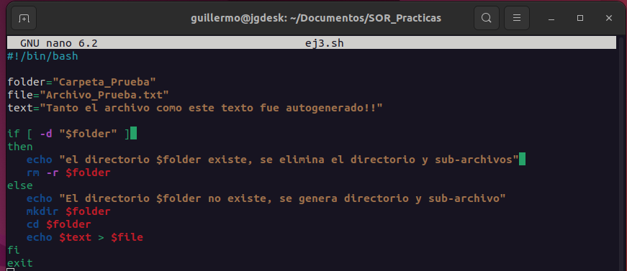
Al ejecutar el script nos devuelve lo siguiente:
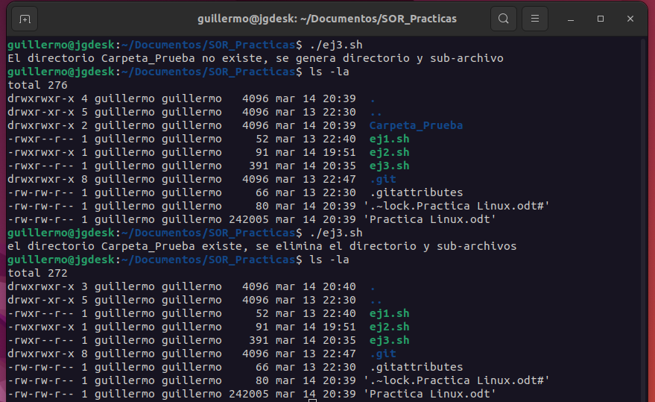

4)Hacer un script bash que usando el comando echo imprima por pantalla “hola mundo!”
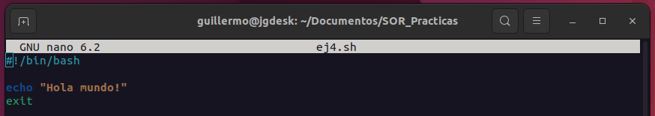

5)Hacer un programa en C, que imprima en pantalla “hola mundo!”, compilarlo con gcc y ejecutarlo con ./
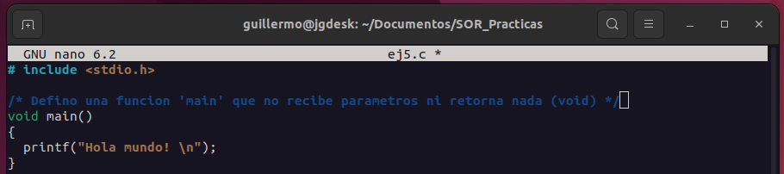
Luego de compilar y ejecutar, muestra como resultado en pantalla
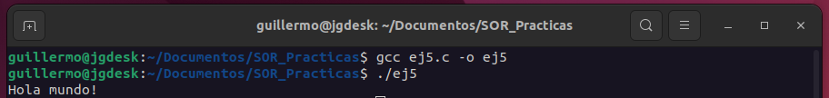

6)Hacer un script que compile y ejecute su programa C anterior
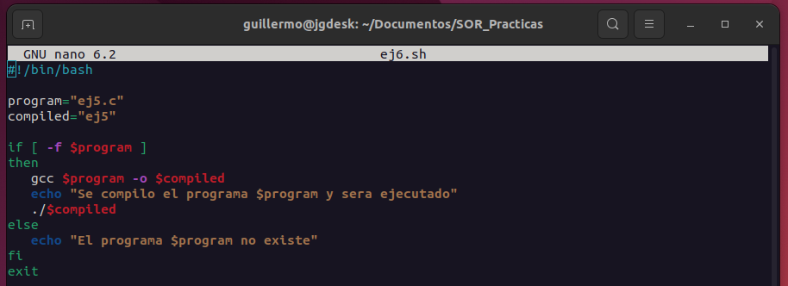
Al ejecutar el script muestra como resultado en pantalla
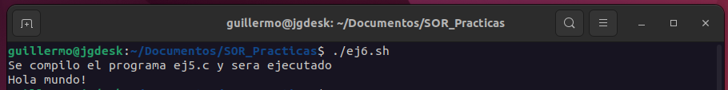

7)Generar automáticamente un archivo donde se guarden los siguientes ítems (usar re dirección y pipes):
- Kernel
- Arquitectura de la PC
- Identificar el CPU
- Identificar las primeras 10 interrupciones
- Identificar la memoria swap
- Identificar la cantidad de memoria principal
- ldentificar la placa de video
